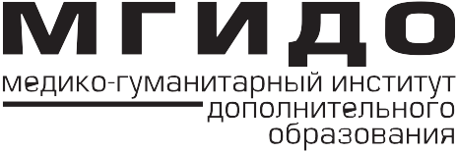

18-19 декабря 2021

Тренинг для медицинских операционных сестер по хирургическим системам

МАСЦ (Мультипрофильный аккредитационно-симуляционный центр)
ФГАОУ ВО РНИМУ им. Н.И.Пирогова, Москва

Программа

18 декабря 2021, день 1
Время | Тема
10:00 | Введение.
10:10 | Анатомия коленного сустава
10:40 | Оснащение (стойка, основные компоненты стойки)
11:30 | Обзор артроскопических операций на коленном суставе
12:00 | Практикум по работе с Артроскопической стойкой
12:30 | Перерыв (кофе-брейк)
13:00 | Деятельность операционной медицинской сестры при подготовке к операции(инструментарий, стол, укладка, ассистирование)
13:30 | Типовые наборы для проведения операций на коленном суставе(ПКС, ЗКС, резекция мениска, шов мениска)
14:30 | Перерыв на обед
15:00 | Практикум по подготовке инструментального стола при оперативных вмешательствах на коленном суставе
16:00 | Ответы на вопросы
17:00 | Окончание первого дня

19 декабря 2021, день 2
Время | Тема
10:00 | Анатомия плечевого сустава
10:30 | Обзор по артроскопическим операциям на плечевом суставе
11:00 | Операция "артроскопического Банкарта" (инструментарий, ассистенция, раскладка)
11:30 | Операция "шов вращательной манжеты" (инструментарий, ассистенция, раскладка)
12:30 | Перерыв (кофе-брейк)
13:00 | Практикум по подготовке инструментального стола при оперативных вмешательствах на плечевом суставе
14:30 | Дезинфекция, стерилизация, хранение инструментария
15:30 | Ошибки при работе с оборудованием
16:00 | Роль операционной медицинской сестры в мире артроскопических вмешательств
16:30 | Ответы на вопросы
17:00 | Окончание тренинга, Вручение сертификатов.

Место проведения курса

МАСЦ (Мультипрофильный аккредитационно-симуляционный центр)
РНИМУ им.Н.И.Пирогова
ул. Островитянова, д. 1 стр 4, Москва
E-mail: rsmu@rsmu.ru

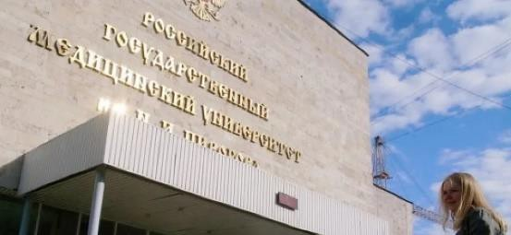

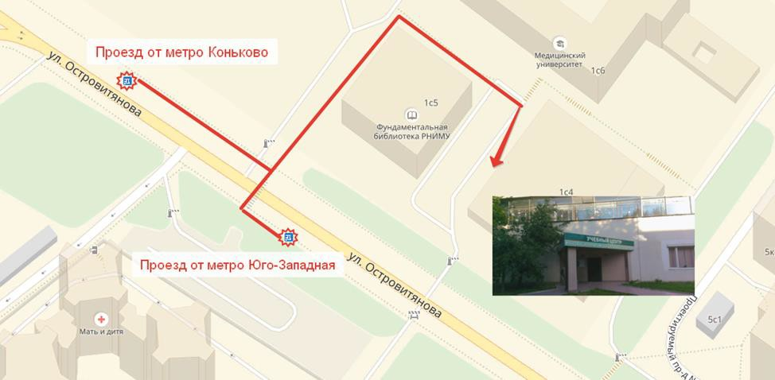

СХЕМА ПРОЕЗДА:

- Пр о е зд о т м. Ко нь ко в о :
Последний вагон из центра, выход налево, к ул. Островитянова, авт. 361, 827, до остановки «улица Островитянова, 2».
Далее пешком до входа на территорию РНИМУ им. Н.И.Пирогова войти в калитку на территорию Медицинского университета.
Обойти слева здание Фундаментальной библиотеки РНИМУ (1с5) до здания 1с4 - Учебный центр медицинских технологий РНИМУ им. Н.И. Пирогова
- Пр о е зд о т м. Ю го -Запад ная:

Первый вагон из центра, в переходе выход налево, затем направо к авт. 66, 361 до остановки
«улица Островитянова, 2».
Далее перейти через пешеходный переход на противоположную сторону и войти в калитку на территорию Медицинского университета.
Обойти слева здание Фундаментальной библиотеки РНИМУ (1с5) до здания 1с4 - Учебный центр медицинских технологий РНИМУ им. Н.И.Пирогова

